GE Mapress Therm Flansch mit Pressmuffe

Geberit

Eigenschaften

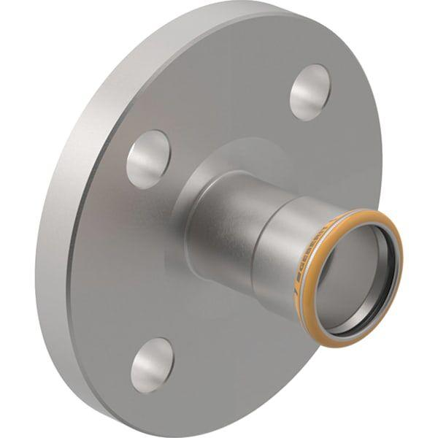

Form

gerade

Länge (mm)

68,00 - 126,00

Anschluss 1

Pressmuffe

Anschluss 2

Flansch

Nenninnendurchmesser Anschluss 1

DN 100, DN 32, DN 40, DN 50, DN 65, DN 80

Nenninnendurchmesser Anschluss 2

DN 100, DN 32, DN 40, DN 50, DN 65, DN 80

Main colour fitting

rostfreier Stahl

With connection indicator

false